**Тип программы**

Двух панельный файловый менеджер (Работа с файлами)

FreeCommander – это классический двухканальный менеджер файлов. Программа для удобного управления файлами и диска, значительно более функциональная замена стандартного проводника Windows.

**Функции**

Функции программы, работа с файлами (Поиск файлов, перемещение нужных объектов, удаление, установка, возможность переименовать файлы).

**Настройки**

Общее

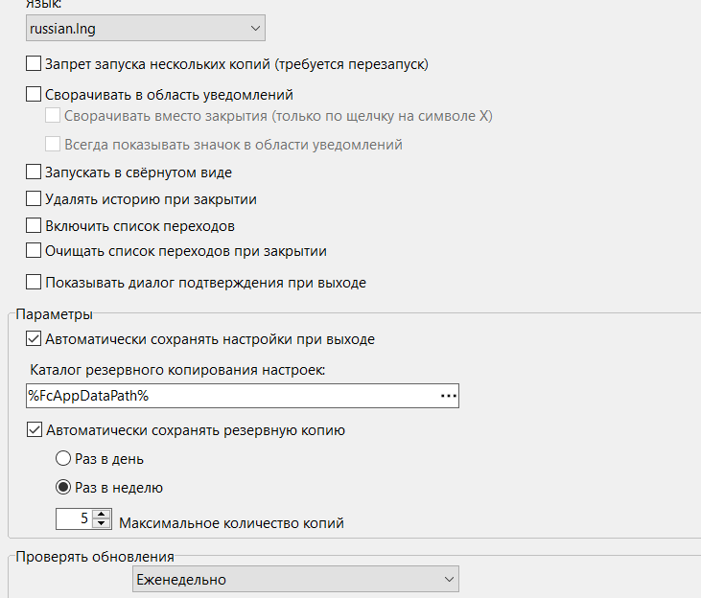

Запуск программы

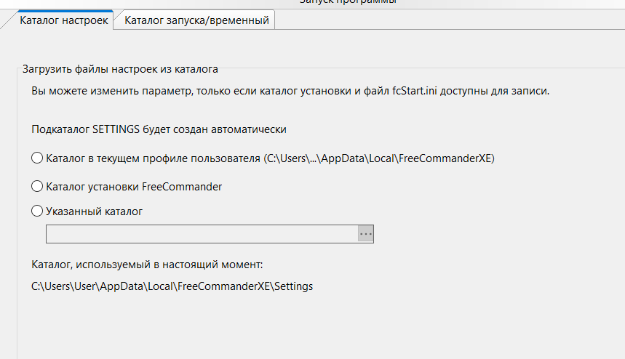

Меню оболочки

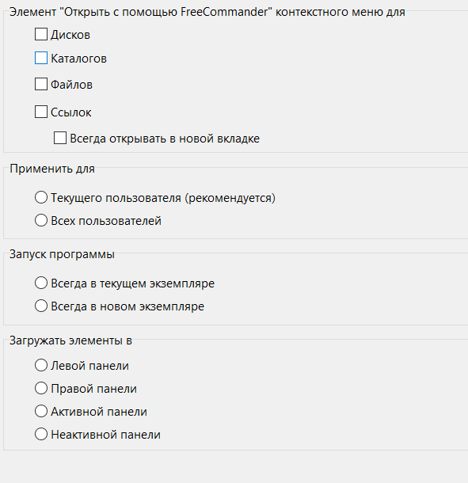программы

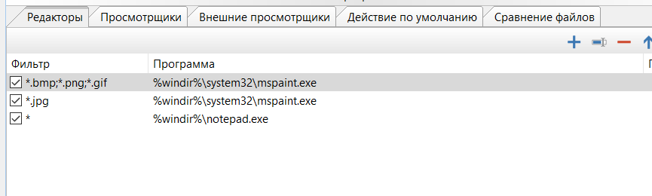

Сравнение каталогов

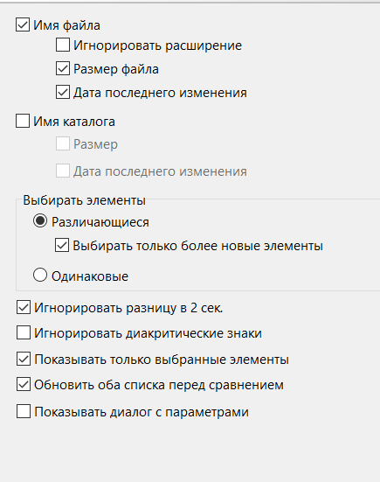

Операции с файлами, каталогами

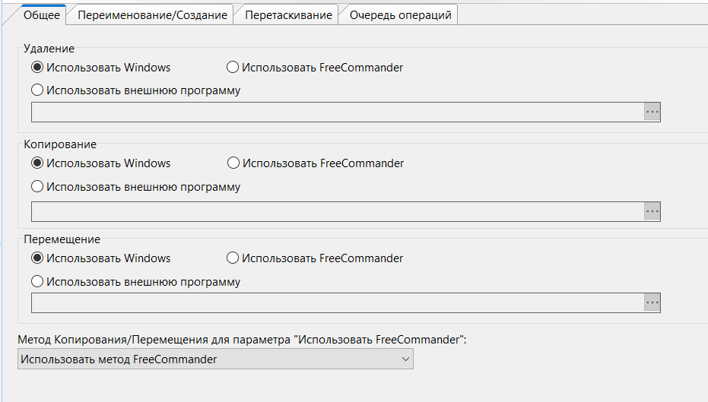

Быстрый запуск, поиск, фильтр

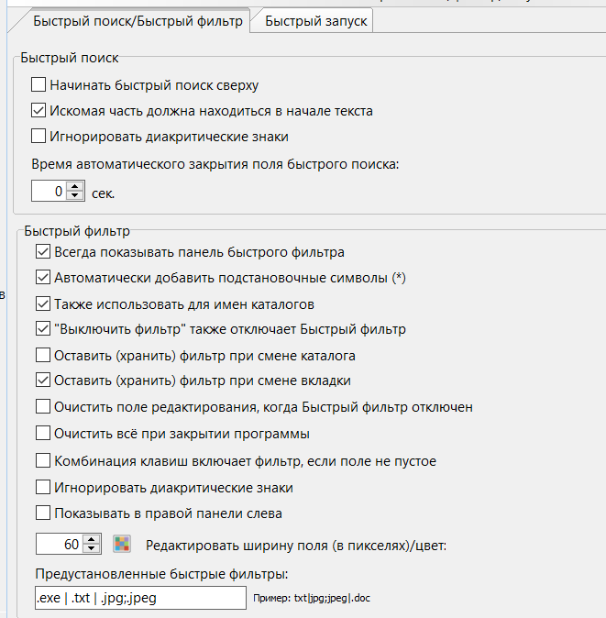

Выбор элементов

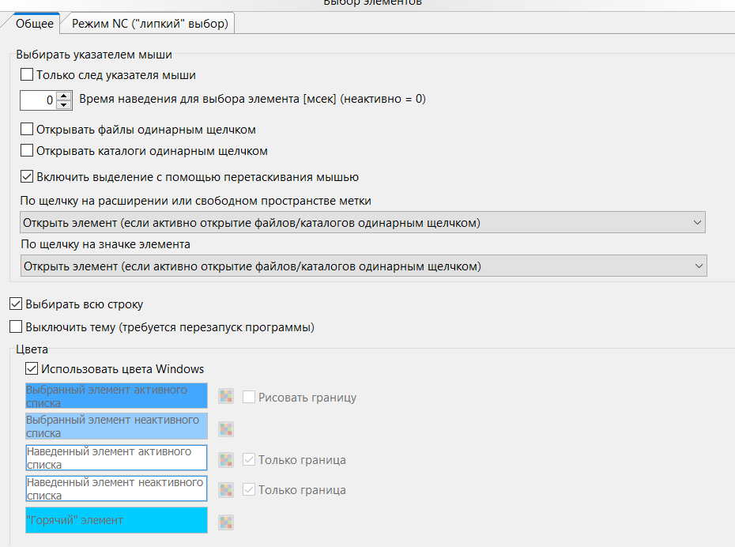

Плагины архиваторов WCX

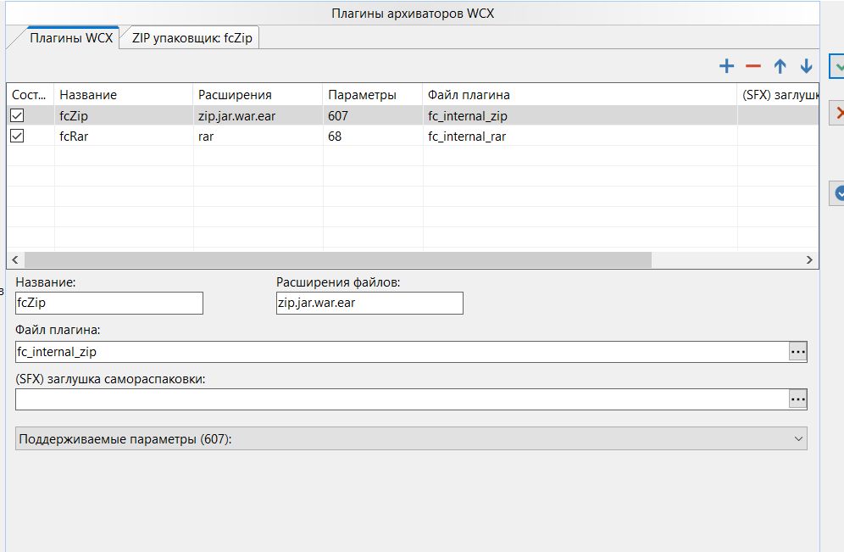

Сеть



FTP/ SFTP

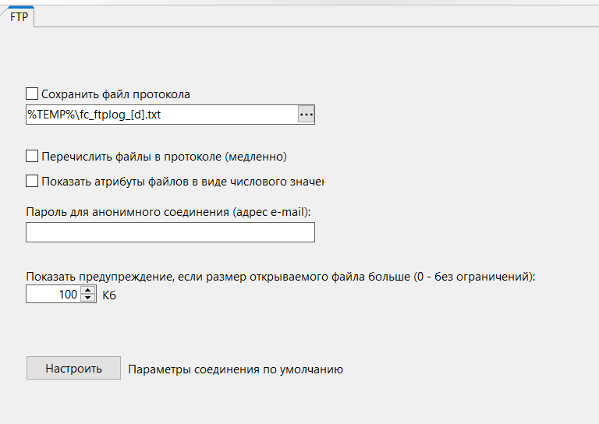

**Демонстрация работы с программой**

Поиск нужных файлов

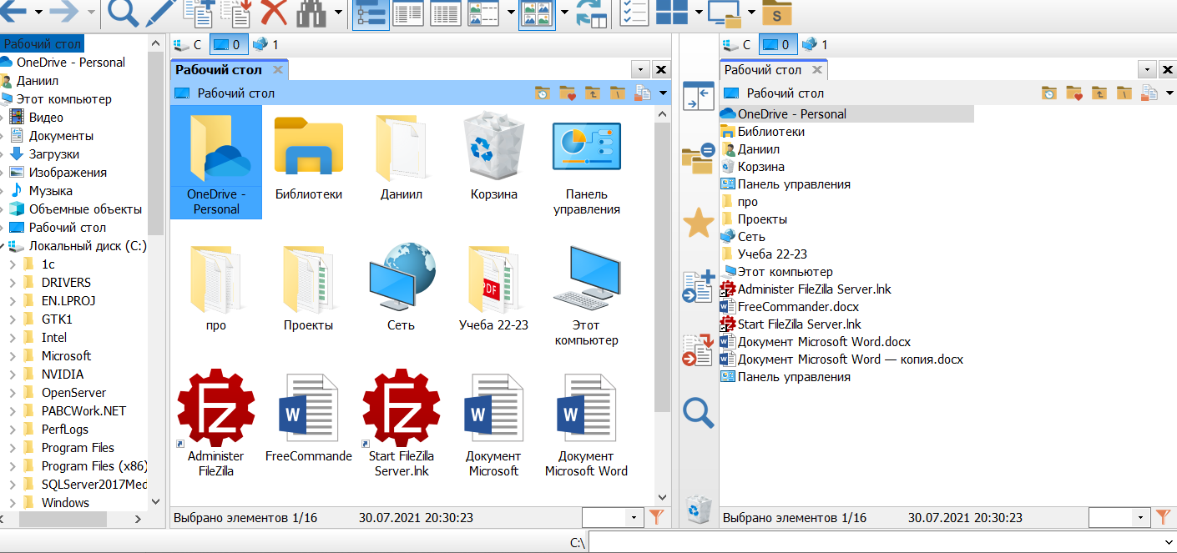

Изменил функции поиска под себя

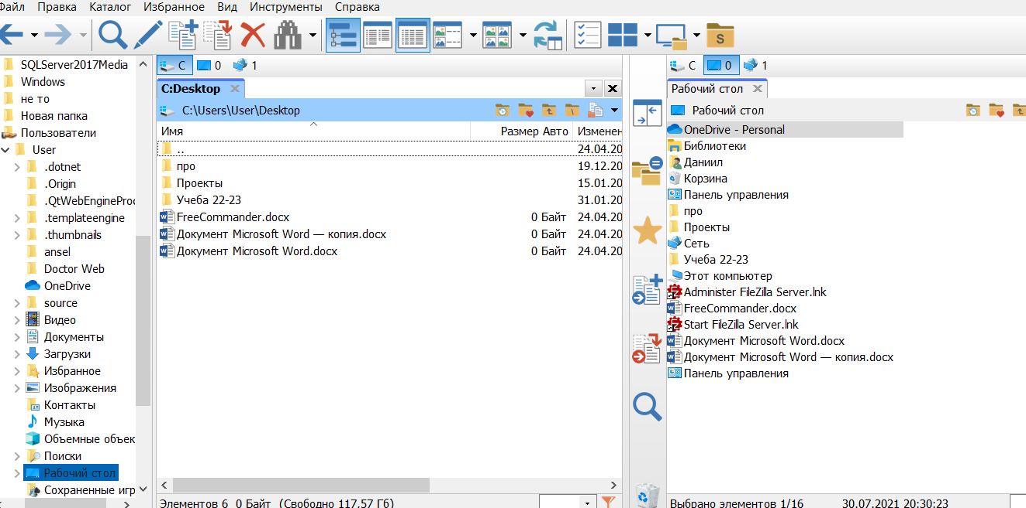

В файлах находиться различные функции

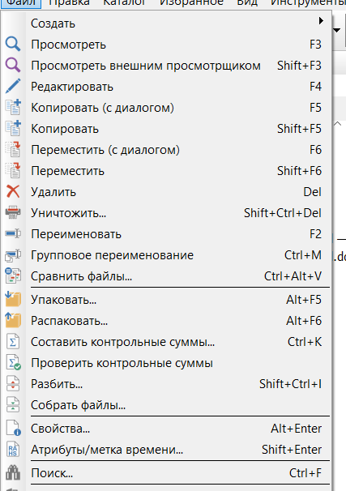

В правке вносим различные правки

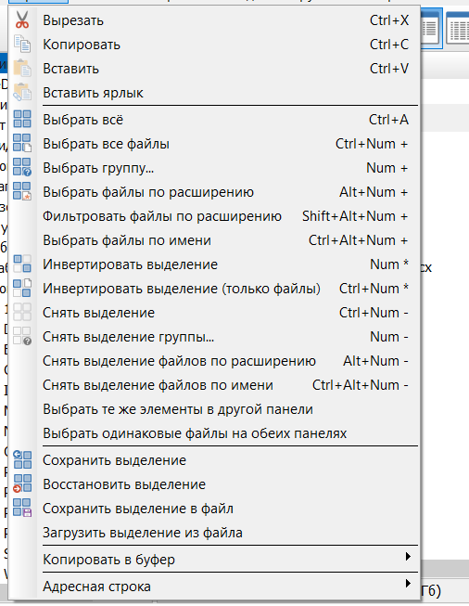

Избранные, выделяем самые нужные файлы и работа с ними

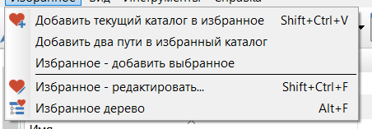

Вид работа с видима, форматируем поисковую систем у под себя для удобства поиска

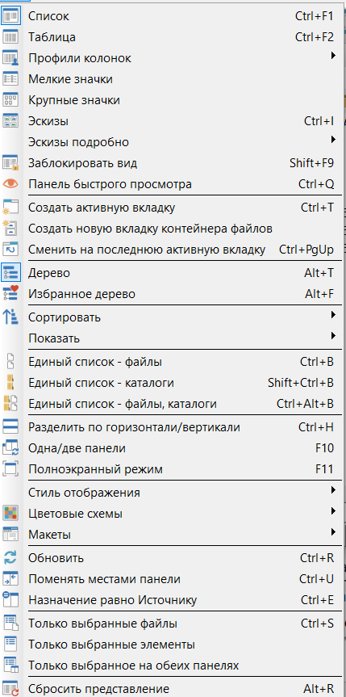

Настройка, различных функции и программы

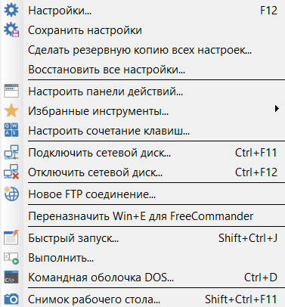

**Проблемы при работе**

Проблемы не возникло при ходе работы

**111**